教育體系單一簽入(學生版)
1.搜尋 教育部教育雲網址 點選右上角登入
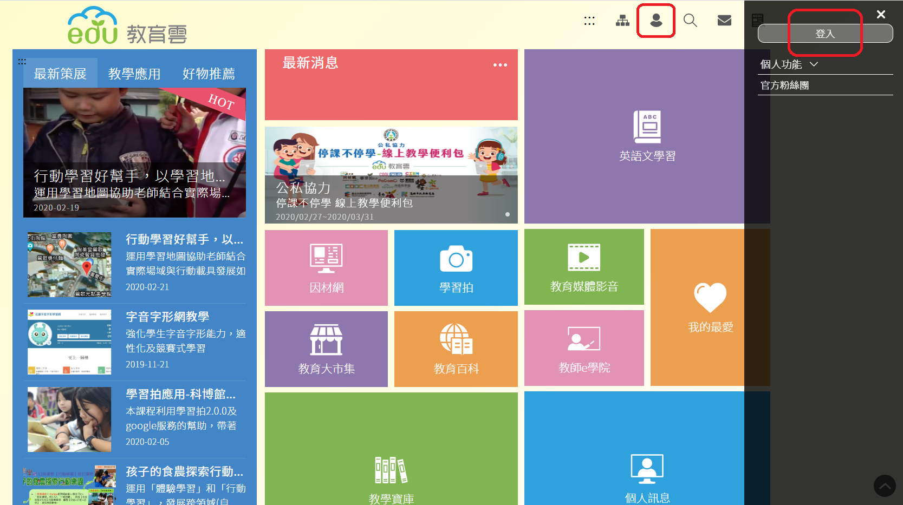

2.選 使用教育雲或縣市帳號登入
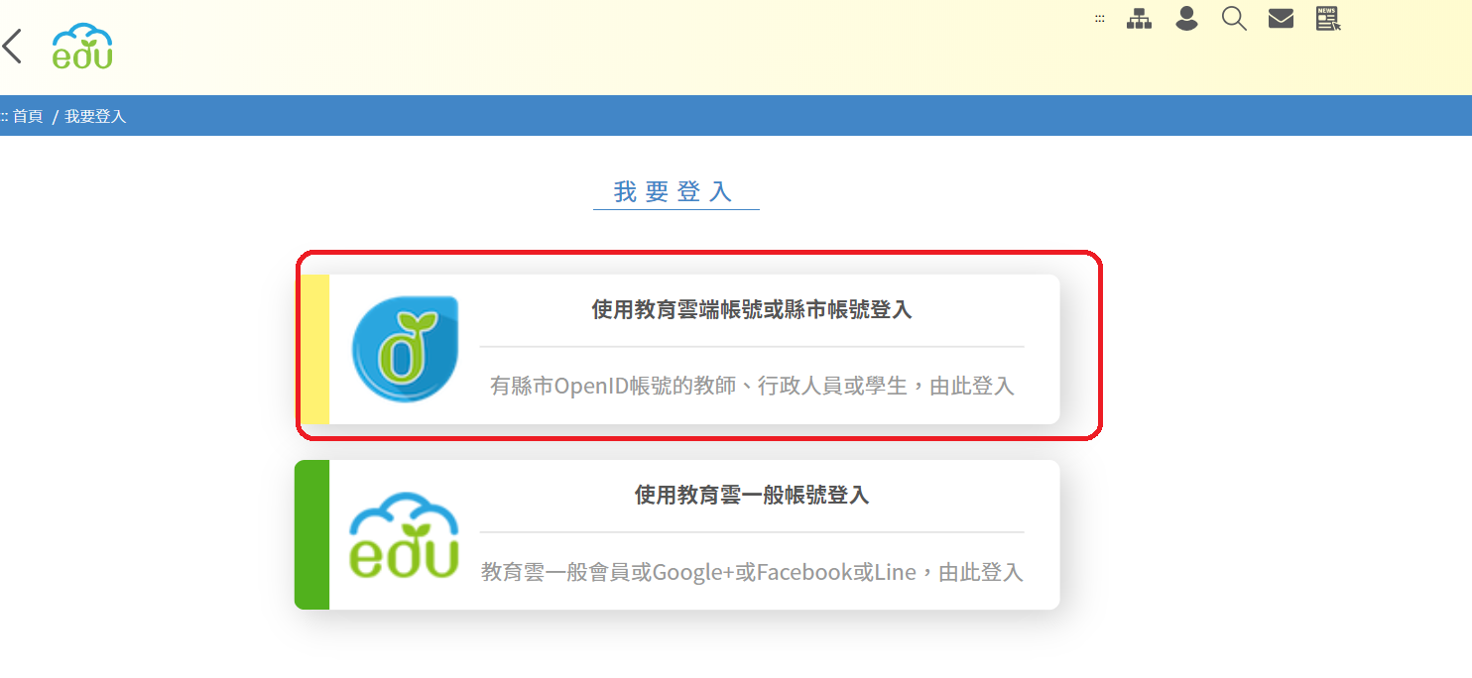

3. 選 使用縣市帳號登入
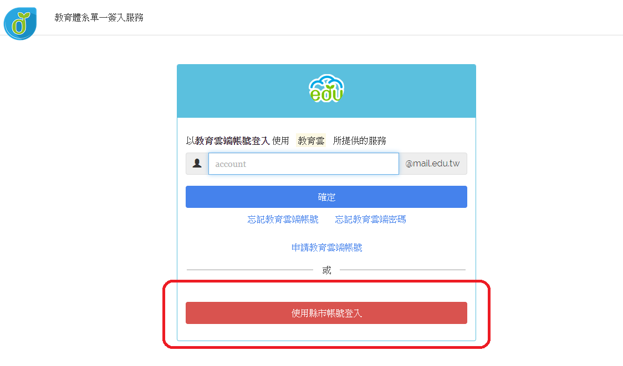

4. 點選 桃園市
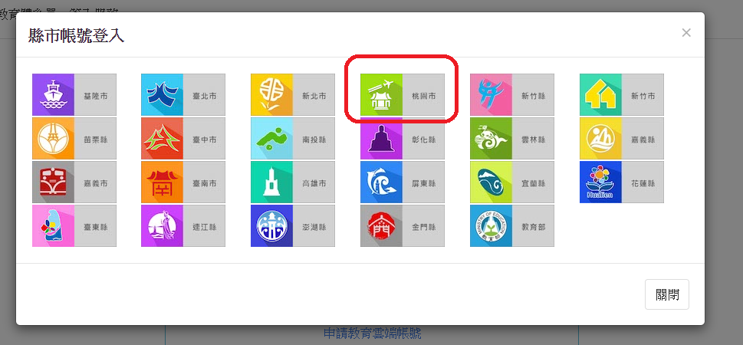

5. 點選 學生登入
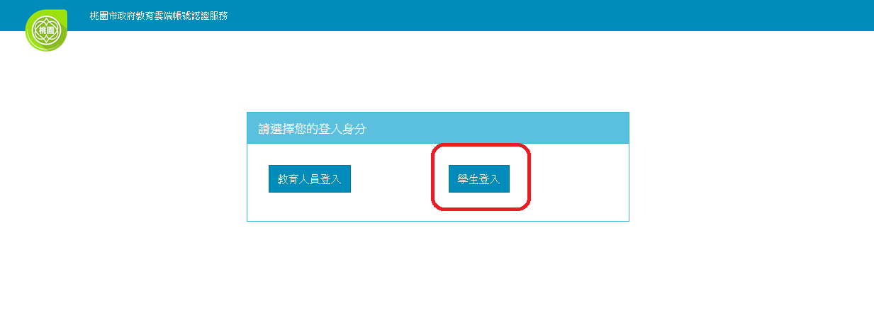

6.填完資料送出
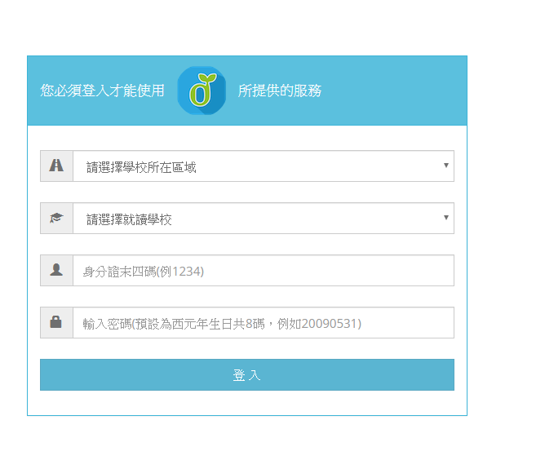

7.點選 因材網
